- IMPLEMENTAÇÃO
  - DESENVOLVENDO
O SDM foi desenvolvido utilizando a ferramenta de desenvolvimento de jogos Unity3D (HIGGINS, 2010). O Unity3D é um ambiente de desenvolvimento que facilita a criação de jogos, abstraindo elementos técnicos durante o desenvolvimento de jogos. Com esta abstração, o Unity3D permite que o desenvolvedor concentre apenas na criação do jogo sem precisar se preocupar com elementos da engine. A Figura 1 exibe a interface de desenvolvimento do Unity3D. A imagem superior no canto esquerdo exibe a visão de desenvolvedor e a imagem inferior mostra como que o jogo é visualizado enquanto está sendo jogado. As três colunas a direita são utilizadas para o desenvolvimento, onde a primeira, da esquerda para direita, exibe todos os objetos contidos no cenário. A segunda informa todos os elementos disponíveis para o desenvolvimento como, por exemplo, figuras, texturas e scripts. A última coluna mostra a visão de inspetor, que contem as características do objeto selecionado, podendo fazer alterações.
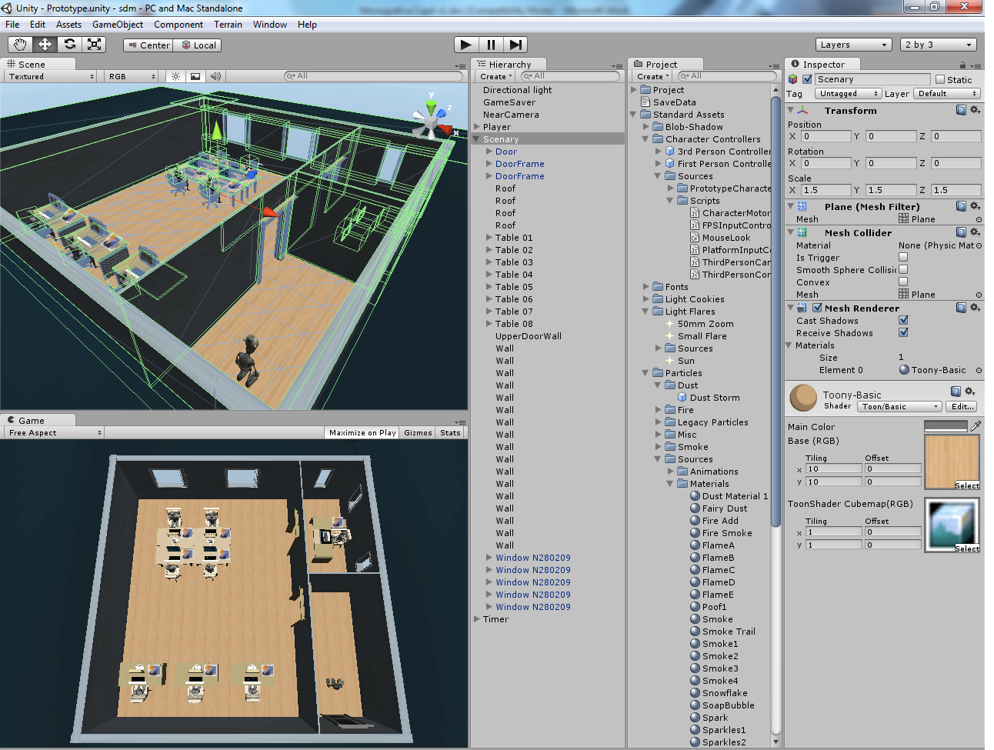
Figura 1- Área de Trabalho do Unity3D
Seguindo em diante, porem antes de entrar na implementação do SDM, é necessário fazer mais uma referência importante, o Game Dev Story (GAMES, 2010). Este jogo de simulação teve uma influencia no desenvolvimento do SDM, mesmo não sendo um jogo de ES. Os elementos que foram influenciados foram o gameplay do SDM e a interface do usuário. A Figura 2 mostra duas imagens da interface do Game Dev Story.
O elemento que se destacou mais no Game Dev Story que influenciou no desenvolvimento da interface do SDM foi o feedback fornecido ao jogador. Conforme os funcionários trabalham, ícones são exibidos informando o jogador o desempenho do funcionário. Estes ícones podem ser de balões contendo uma mensagem ou de figuras ilustrativas que representam a área de atuação do funcionário. Na Figura 2 é possível ver estes dois tipos de ícones.
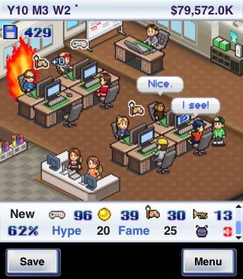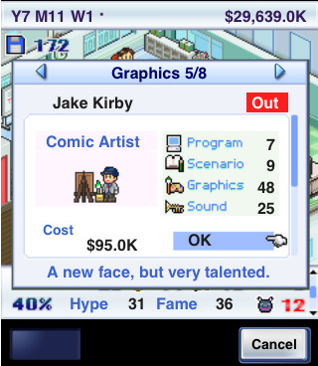
Figura 2- Interface do Game Dev Story

  - IMPLEMENTAÇÃO
Nesta seção é explicado à implementação do SDM. Como já foi informado na seção anterior, o SDM foi desenvolvido utilizando a ferramenta Unity3D para facilitar no desenvolvimento do jogo. A Figura 3 exibe a interface da primeira versão do SDM, feita no Unity3D.
Na Figura 3, alem de mostrar a interface do jogo, é exibido o momento em que o jogador inicia o jogo. Pode perceber que existe uma tela de introdução onde exibem ao jogador algumas explicações básicas sobre o jogo. Uma vez que o jogador termine de ler as informações exibidas e feche a janela inicial, outra janela aparece mostrando os dados do projeto que deve ser desenvolvido. Após serem lidas estas informações o jogador está pronto para iniciar o desenvolvimento do software. A Figura 4 mostra a janela que contém as informações do projeto, que neste caso é o projeto utilizado como tutorial.
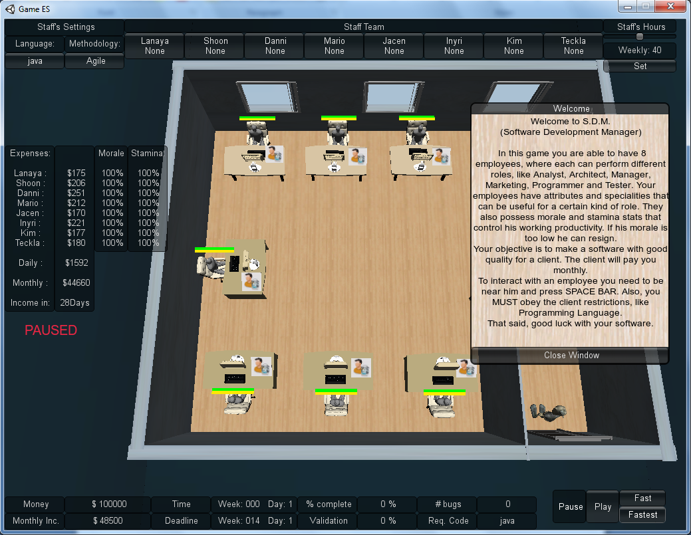
Figura 3- Intreface do SDM
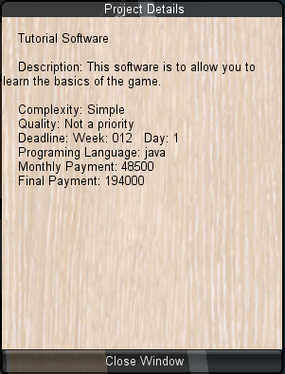
Figura 4- Informações do Projeto

É essencial que o jogador observe os requisitos do produto que vai ser desenvolvido. Estes requisitos são exibidos na janela de informações do projeto, mas caso o jogador se esqueça, ele pode consultar estes requisitos utilizando a interface. Estes requisitos são informados na parte inferior da interface, como é ilustrado na .
Figura 5- Interface inferior do SDM
Pode perceber que além dos requisitos, existem outros elementos contidos nesta seção da interface. No canto direito, estão os botões que permitem alterar a velocidade da passagem do tempo. A escala utilizada no jogo para passagem de tempo é de seis segundos no tempo real equivalerem a um dia no jogo. Alem do controle da passagem do tempo, no canto esquerdo é informada a situação financeira do jogador e a sua renda mensal pelo projeto. Ao lado das informações financeiras, encontram os dados do software corrente que está sendo desenvolvido, dentre eles estão: o dia atual no jogo; o deadline de entrega; quanto que já foi desenvolvido; a percentagem de validação do modelo do software em relação ao que foi solicitado pelo cliente; o número de bugs no software; e a linguagem de programação solicitada pelo cliente.
Continuando na interface, na parte superior encontram os elementos configuráveis pelo o jogador, como é mostrado na Figura 6. Começando pelo lado esquerdo, tem as opções de linguagem de programação, que é adotada pela a equipe para o desenvolvimento do software, e a metodologia de trabalho da equipe. A linguagem deve ser compatível com a que foi requisitada pelo cliente. A metodologia de trabalho e a linguagem são alteradas conforme mostrado na Figura 7. Seguindo adiante, são informados os funcionários pertencentes à equipe do jogador, exibindo os nomes e seus respectivos papéis. Nesta parte da interface que é possível fazer alterações no papel do funcionário, na quantidade de horas de trabalho, exibir a ficha do funcionário e a possibilidade de colocar o funcionário em treinamento. No canto direito tem a opção de alterar a hora de trabalho de todos os funcionários da equipe.
Figura 6- Interface Superior do SDM
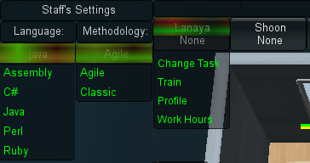
Figura 7-Listas de opções na interface do usuário
No canto esquerdo da tela encontra-se o ultimo elemento da GUI do SDM. Esta seção é responsável em informar ao jogador dados de cada funcionário pertencente a equipe. Estes dados se referem ao salário diário, o moral e a estamina dos funcionários. Em baixo destas informações e de acordo com estes dados, é exibido o gasto total com os funcionários diariamente e mensalmente. Nesta janela também exibe a quantidade de dias restantes até o jogador receber o dinheiro mensal do cliente. A Figura 8 ilustra este elemento da interface.
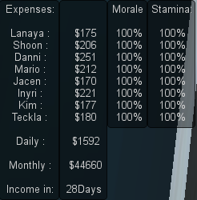
Figura 8- Janela Resumo
Como foi mencionado, é permitido fazer alterações nos funcionários através da interface do usuário, porém existe outra forma. Esta outra maneira é realizada pela interação com o funcionário que deseja fazer as modificações. Esta interação é realizada através de uma janela de dialogo que contem opções das ações que o jogador pode realizar com o funcionário na qual esta interagindo. Diálogos também são utilizados como uma forma de feedback. O funcionário, através de diálogos, pode manifestar a insatisfação no trabalho, de acordo com o estado do moral. A Figura 9 ilustra a forma alternativa de manipulação do funcionário, através do dialogo de interação entre o jogador e um funcionário.
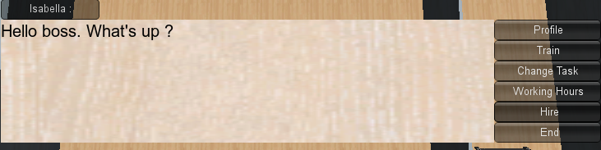
Figura 9- Janela de dialogo
Como pode perceber, a caixa de dialogo possui as mesmas opções que são exibidas na interface, representada na Figura 7. Porém em diálogos existe uma quinta opção. Esta quinta opção, que só é visível na interação com o funcionário, varia de acordo com o papel que o funcionário esteja executando. Na Figura 9, o funcionário selecionado é um gerente, que como consequência exibe a opção de contratação de novos integrantes para a equipe. Além do gerente, o arquiteto e o marketing possuem opções específicas, que são de criação de protótipo e de negociação, respectivamente.
Continuando na apresentação das interfaces e seguindo a ordem dos itens que aparecem na Figura 9, o próximo item a ser apresentado é a ficha do funcionário. Na janela que exibe a ficha do funcionário, como pode ser visto pela Figura 10, apresenta todas as informações, que são visíveis ao jogador, do funcionário. No lado superior esquerdo são apresentadas as informações de nome, moral, estamina, papel, cargo, horas que ele trabalha semanalmente e quanto que ele recebe por mês e por dia de trabalho. Indo para o lado direito, são mostrados os valores de cada atributo do funcionário. Finalizando esta janela, na parte inferior encontram as especializações do funcionário.
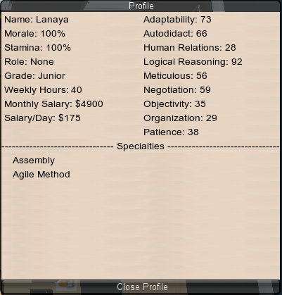
Figura 10- Ficha do funcionário
O próximo item a ser apresentado é de treinamento. Nesta janela, encontram todas as opções de treinamento que podem ser escolhidas para o funcionário. Estas opções são organizadas por tipo que são de linguagens de programação, métodos de trabalho e ferramentas. Nesta mesma janela, também é possível ver quais são as especializações que o funcionário já possui, aparecendo marcadas. A Figura 11 exibe a janela de treinamento de funcionários.
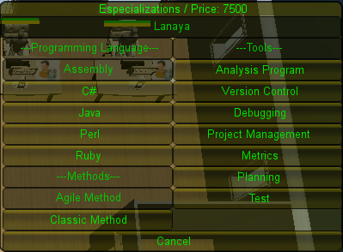
Figura 11- Janela de treinamento
Seguindo em frente, a próxima janela é de tarefas. Na janela de alteração de tarefas, no canto direto, é possível alterar e escolher o papel desempenhado pelo funcionário, dentre as seis escolhas possíveis que são analista, arquiteto, gerente, marketing, programador e testador. O canto esquerdo constitui as opções de alterar o cargo do funcionário para Junior, pleno ou sênior, e a opção de demitir o funcionário selecionado. A Figura 12 exibe esta janela.
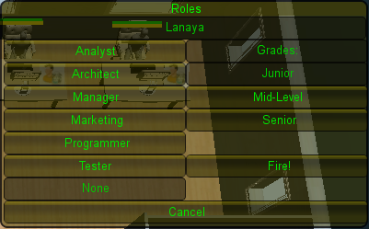
Figura 12- Janela de alteração de tarefas
Próximo item da lista é a janela de alteração de horas de trabalho do funcionário. Nesta janela é possível alterar a quantidade de horas que o funcionário trabalha por semana através de uma barra de movimento, como mostrado na Figura 13. Apesar de não ser exibido nesta janela, quando altera a quantidade de horas de trabalho do funcionário o jogador esta alterando indiretamente a estamina do funcionário.
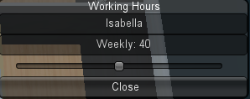
Figura 13- Janela de configuração das horas de trabalho
Com isso conclui-se a apresentação dos itens comuns a todos os funcionários. Agora são apresentadas as três janelas relacionadas aos papéis. Estas janelas são apresentadas na seguinte ordem: contratação, negociação e prototipação.
A opção de contratação, e sua respectiva janela, só esta disponível caso o funcionário que o jogador esteja interagindo esteja desempenhando o papel de gerente. A janela de contratação é utilizada para alterar a equipe de funcionários do jogador, podendo acrescentar ou substituir integrantes. No canto esquerdo da janela é apresentada uma listagem dos possíveis candidatos a serem contratados, com seus respectivos custos de contratação. Quando um candidato é selecionado, ao lado da janela é exibida uma janela contento as informações do funcionário. No canto direto da janela de contratação exibe a equipe atual do jogador. Para contratar algum candidato, o jogar deve selecionar uma posição da lista do canto direito para o novo integrante. Caso esta posição já esteja sendo utilizada por algum funcionário, este funcionário é substituído pelo novo integrante. A Figura 14 ilustra esta janela de contratação e a janela de informações do candidato.
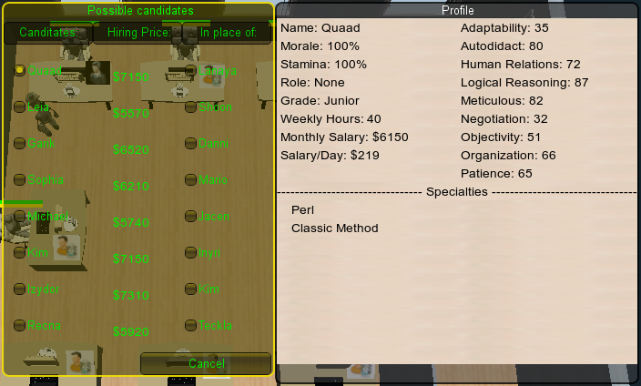
Figura 14-Janela de Contratação
A próxima opção é a de negociação, onde só é permitido ser realizada por um funcionário que esteja executando o papel de marketing. Esta opção abre uma janela de negociação, onde contem os quatro aspectos negociáveis: escopo, tempo, recurso e qualidade. A janela de negociação é dividida em duas partes, a superior que permite o jogador escolher qual aspecto ele deseja alterar para se beneficiar, e a parte inferior onde o jogador escolhe qual aspecto é compensado pela alteração. No momento, a alteração só pode ser feita de um para um, ou seja, o jogador escolhe o aspecto desejado e outro que é compensado. A Figura 15 exibe a janela de negociação.
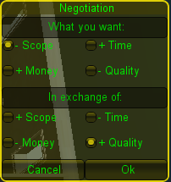
Figura 15- Janela de negociação
Finalizando as opções de dialogo, o ultimo item é de prototipação. Esta opção, assim como as demais, é uma opção especializada onde é necessário um funcionário que esteja exercendo o papel de arquiteto. Esta janela é a janela que permite a criação de protótipos. Para isto, o jogador precisa escolher entre os tipos de protótipos que o arquiteto pode fazer. Estes tipos são referentes apenas a complexidade, podendo ser protótipos simples, regulares ou complexos. Cada tipo possui um custo diferente e um resultado diferenciado que afeta a validação do modelo. A Figura 16 ilustra a janela de prototipação com os três diferentes tipos de protótipos existentes no SDM.
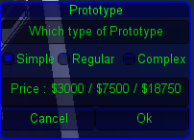
Figura 16- Janela de Prototipação
Todas as opções de dialogo possíveis já foram explicadas. Agora é apresentado como que a conclusão de um projeto é realizada e avaliada. Em seguida a janela de escolha de um novo projeto. Quando um projeto é finalizado, existem duas possibilidades. De conclusão, ou seja, o jogador conseguiu terminar o projeto a tempo, e de fracasso, que ocorre quando o jogador não conseguiu finalizar o projeto. Para ambos os casos, uma janela é exibida contendo as estatísticas do projeto. A Figura 17 mostra o caso de conclusão do projeto.
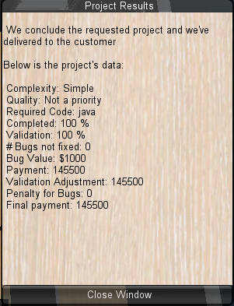
Figura 17- Janela de conclusão do projeto
Logo depois da janela de finalização do projeto, é exibida ao jogador a janela de seleção de um novo projeto. Nesta janela o jogador escolhe, a partir de uma lista de opções, um novo projeto a ser desenvolvido. Quando um projeto é selecionado nesta janela, outra janela será aberta contendo as informações do projeto selecionado. Uma vez que um projeto seja selecionado, este novo projeto se torna o próximo produto a ser desenvolvido pelo jogador. A equipe do jogador é mantida para trabalhar nesse novo projeto. Tudo que foi explicado para o primeiro projeto vale para os demais projetos. A Figura 18 exibe a janela de escolha de projetos e ao lado dela um trecho da janela que contem os detalhes.
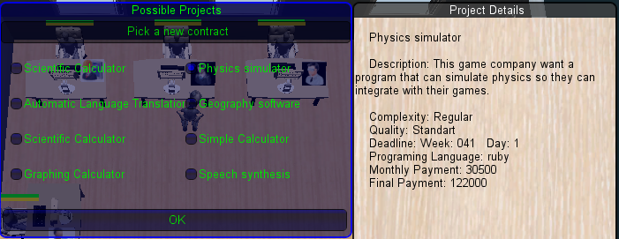
Figura 18- Janela de escolha de projetos
Todos os elementos da interface foram apresentados. Na próxima imagem, exibida pela Figura 19, mostra os funcionários da equipe trabalhando no software. Como pode perceber, números aparecem em cima da mesa dos funcionários representando o progresso das tarefas que estes desempenham. Além do progresso, também é exibido alterações nos estados do moral e estamina de cada funcionário, por números e por barras. A barra verde representa o moral e a barra amarela a estamina. Estas barras reduzem, aumentam e alteram de cor dependendo dos estados do moral e estamina. Na Figura 19 é mostrado um ganho de estamina devido à alteração das horas de trabalho da equipe.

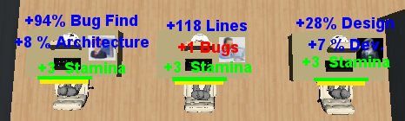
Figura 19- Funcionarios trabalhando

  - ESTATÍSTICAS
A fim de avaliar o jogo desenvolvido, foram selecionados arbitrariamente cinco alunos da UFF para jogarem o SDM. O objetivo deste pequeno experimento foi investigar qual seria a percepção dos alunos com relação ao jogo e avaliar se conseguiram apreender conteúdos de ES apresentados no jogo. Para isto, foi elaborado um questionário de avaliação, onde as primeiras perguntas são referentes à caracterização do participante e as demais sobre a avaliação do jogo. As perguntas do questionário são divididas em duas categorias: objetivas e discursivas. A Tabela 1 apresenta as perguntas objetivas do questionário.
Tabela 1- Questionario objetivo
Pergunta | Opção 1 | Opção 2 | Opção 3 | Opção 4 | Opção 5
Experiência em ES? | Nunca aprendeu | Já leu sobre | Já cursou | Fez disciplina | Esta cursando
Qualidade do Jogo? | Detestou | Não Gostou | Indiferente | Gostou | Gostou Muito
Quanto a Jogabilidade? | Incompreensível | Complicado | Normal | Fácil | Muito Fácil
Aprendeu algo novo? | Não | Sim | - | - | -
Entre jogo e aula? | Aula | Jogo | Aula e Jogo | - | -
Gostaria de jogar novamente? | Não | Sim | - | - | -
Despertou interesse em ES? | Não | Sim | - | - | -

Dentre as pessoas selecionadas, 80% estão na graduação e 20% estão fazendo mestrado. Neste grupo, 80% já fizeram uma disciplina de ES e 20% estão cursando a disciplina. Da amostra avaliada, todos os participantes gostaram de ter jogado o jogo. Em relação à jogabilidade, 20% acharam fácil, 20% acharam que o jogo é complicado e os demais que o jogo está normal em termos de jogabilidade. Referente a aprendizagem sobre os conteúdos de ES, 60% dos participantes afirmaram ter aprendido algo novo com o jogo, e 40% dizem não ter aprendido conteúdo novo. Todos os participantes quando perguntado se gostariam de jogar novamente responderam positivamente, pois é possível aplicar os conhecimentos de ES e pela maneira que o gerenciamento no jogo é realizado. Após terem experimentado o jogo, 60% afirmaram que o SDM despertou um interesse em ES.
Quanto ao conteúdo, os participantes conseguiram identificar conceitos de ES referentes a planejamento, monitoramento, codificação, validação, testes, gerenciamento, negociação e metodologias de desenvolvimento. Além destes conceitos, a função desempenhada por cada papel e sua importância também foi identificada, inclusive no gerenciamento, sendo a mais marcante na experiência com o jogo. Quando perguntados se os conceitos apresentados ajudaram no entendimento, na utilização e vantagens e desvantagens, todos os participantes responderam positivamente.

  - REFERENCIAS
GAMES, F. Game Dev Story. Disponível em: <http://itunes.apple.com/us/app/game-dev-story/id396085661?mt=8>.
HIGGINS, T. UNITY: Casual Games as a Business. . Acesso em: 5 mai. 2011.

